A Kia bemutatta az EV9 SUV külsejéről készült előzetes videókat
A Kia nyilvánosságra hozta az EV9 külső megjelenését sejtető első videókat
A finom sziluett, a jellegzetes világítás és a tiszta vonalak már ma sejtetni engedik a tisztán elektromos hajtású SUV majdani határozott megjelenését
Az EV9 felgyorsítja a Kia fejlődését a fenntartható mobilitásszolgáltatóvá való átalakulás útján
A Kia Corporation bemutatta a már nagyon várt elektromos SUV, az EV9 első ízelítő videóit. A márka SUV kínálatának élére érkező újdonság fontos szerepet tölt be a Kia fenntartható mobilitásszolgáltatóvá való átalakulásának folyamatában is.
A Kia EV9-ről készült, - az újdonság sziluettjét és orrának, valamint oldalának felületeit bemutató - első videók a Kia Worldwide YouTube csatornán érhetők el. Az első-hátsó világítótestek által megrajzolt jellegzetes világítási kép fontos része az EV9 határozott megjelenésének.
Az EV9 elnevezés betűpárja a Kia nomenklatúrában a tisztán elektromos hajtásra utal (Electric Vehicle), míg a 9-es szám a modell helyét mutatja a márka elektromos palettáján.
A Kia EV6-hoz hasonlóan az EV9 is a márka kifejezetten akkumulátoros-elektromos modellek hordozására tervezett globális elektromos moduláris padlójára, az E-GMP-re épül. Az EV9 végleges külső és belső formarészleteit március közepén hozza nyilvánosságra a Kia, az újdonság részletes adatai pedig globális bemutatójával egy időben március végén lesznek elérhetők.
Sajtókapcsolat:
- Rusótzky Viktória PR & Events Manager
- Kia Hungary Kft.
- viktoria.rusotzky@kiahungary.hu
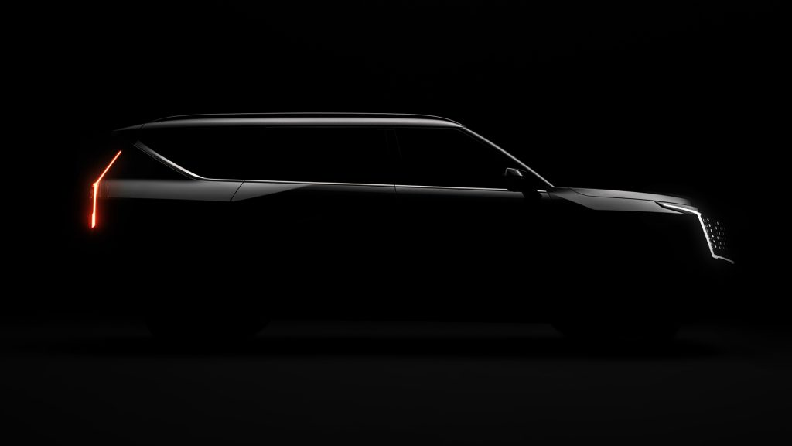 | © Kia Hungary Kft.
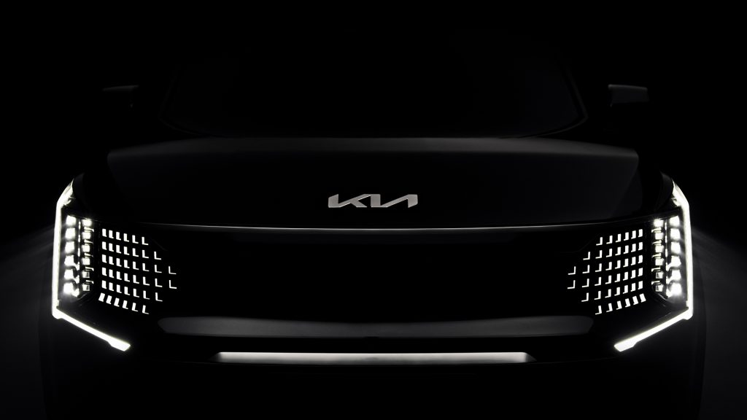 | © Kia Hungary Kft.
Eredeti tartalom: Kia Hungary Kft.
Továbbította: Helló Sajtó! Üzleti Sajtószolgálat
Ez a sajtóközlemény a következő linken érhető el:

